UNIDAD DE CEMENTERIOS

Memoria de labores del primer trimestre del Departamento de Cementerios, correspondiente a los meses de enero, febrero y marzo 2024.

INDICE
Introducción. ………………………………………………………………………………..………. 3
Descripción del puesto de trabajo ………………………….……………………………..……..4
Actividades realizadas …………………………………………………………………….……. 5 - 7
Logros y resultados …………………………………………………………………………………………………..………8
Propuestas de mejora …………………………………………………………………………………………………………..9 Conclusiones………………………..………………………………………………………………..10
Anexos…………………………………..………………………………………………………..11-14

INTRODUCCIÓN

El siguiente informe describe la memoria de labores de la Unidad de Cementerios a través de la ejecución del Plan Operativo Anual 2024 para el periodo del 01 de enero al 31 de marzo 2024 para lo cual se han realizado diversas actividades en pro de la consecución de las metas establecidas en el Plan Operativo teniendo en cuenta los fondos con los que la Unidad de Cementerios cuenta y determinados en la ejecución presupuestaria emitida por la Unidad de Presupuesto para cumplir con la misión de mantener las instalaciones de los campos santos en óptimas condiciones para que los familiares visiten a sus difuntos en un lugar limpio y los que requieren utilizar los servicios para la inhumación de su ser querido lo hagan en las condiciones adecuadas para dicho suceso.
Es de vital importancia darle cumplimiento a las metas plasmadas en el Plan ya que de ello depende el funcionamiento adecuado de los cementerios del municipio.

DESCRIPCION DEL PUESTO DE TRABAJO

Administrador de cementerios
Asistir a reuniones, revisar y firmar documentación elaborada, diseñar planes y planificar actividades de mejora para la unidad, etc.

Auxiliar Administrativo
Atención al contribuyente, control de archivo y correspondencia, elabora informes, etc.
Coordinador
Verifica los espacios en los cementerios, apoya en la planificación, realiza informes, etc.

Servicios Varios
Realiza labores de mantenimiento, preparación de sepulturas, ejecución de enterramientos y seguir las indicaciones del administrador

ACTIVIDADES REALIZADAS.
METAS:
- Lograr el aumento en la recaudación de impuestos por los servicios que se prestan en los Cementerios.

Actividades realizadas para el cumplimiento de la meta.
- Se solicita al contribuyente que cancele el total de la mora que presenta para poder brindar el permiso de enterramiento en los cementerios General, cementerio El Guayabo y Monte Sinaí.

- Ingresos generados en el trimestre:

Enero | Febrero | Marzo
$17,854.92 | $12,569.38 | $11,583.13

- Realizar campañas de limpieza en los tres cementerios del Municipio de Apopa:

Cementerio General:
- 12/01/2024 limpieza general, barrido, poda de monte seco y hierbas, retiro de flores marchitas y dañadas, se realizo fumigación para quemar la hierba y poda con motoguadaña en la fachada del cementerio.
- 17/01/2024 se realizó jornada de limpieza: retiro de depósitos que acumulan agua en las tumbas y a los rededores, se realizó barrido en los alrededores del cementerio y cunetas.
- 09/02/2024 retiro de flores dañadas y marchitas, retiro de depósitos que acumulen agua y barrido con rastrillo y retiro de basura común y monte.
- 20/03/2024 se continuó con el retiro de flores marchitas y depósitos que acumulan agua tanto de las tumbas como de los alrededores del cementerio.

Cementerio El Guayabo:
- 19/01/2024 se realizó jornada de poda y limpieza, retiro de arreglos de flores secas y marchita; se contó con el apoyo de personal de la Unidad de Servicios Generales
- 14/03/2024 se realizaron trabajos de limpieza general, barrido con rastrillo, limpieza de las tumbas, retiro de flores marchitas y dañadas, retiro de depósitos que acumulan agua, fumigación para quemar el monte y la hierba.

Parque Memorial Monte Sinaí:
- 02/01/2024 Limpieza en el área de fachada, parqueo, rampas y cunetas de los jardines, riego de agua con manguera a los jardines Sagrada Familia, Bienaventuranzas y jardines ornamentales, fumigación de veneno contra los zancudos, poda de grama con máquinas podadoras en los jardines.
- 15/01/2024 fumigación de herbicida en el jardín Bienaventuranzas para quemar la mala hierba que se encuentra en la grama y elaboración de 12 losas de concreto para ser utilizadas en los enterramientos.
- 05/02/2024 poda de grama con maquina podadora y riego de agua con manguera a los jardines Sagrada Familia, Bienaventuranzas, la Resurrección y área de inhumados por Covid-19, retiro de la grama cortada y elaboración de 4 losas de concreto para enterramientos.
- 19/02/2024 se realizó siembra de 40 plantas ornamentales, riego de agua con manguera a los jardines Sagrada Familia, Bienaventuranzas y plantas ornamentales, limpieza en las cajas tragantes internas, colocación de pintura a las parrillas de los tragantes.
- 04/03/2024 fumigación con veneno a la grama para quemar la mala hierba, limpieza en el área de fachada, parqueo, rampas y cunetas de los jardines, riego de agua con manguera a los jardines Sagrada Familia, Bienaventuranzas y jardines ornamentales, siembra y trasplantado de grama a los jardines

- Presentar informes semanales y trimestrales de labores:
- Se han realizado la entrega de los informes semanales y mensuales al Gerente de Desarrollo Territorial, de las actividades realizadas a diario en los cementerios y el ingreso económico percibido en esta unidad. A Tesorería Municipal y la Unidad de Planificación y Seguimiento se envía informe de ingresos percibidos mensualmente.

- Presupuesto Asignado Y Presupuesto Ejecutado.

- Presupuesto asignado $ 34,034.00
- Presupuesto ejecutado $ 0
- Presupuesto existente $ 34,034.00

LOGROS Y RESULTADOS.

- Se ha mantenido la tendencia en la recaudación de impuestos siendo esto un resultados favorable para la unidad ya que los contribuyentes se han acercado a la oficina a consultar sobre el estado de cuenta de sus espacios y se ha continuado elaborando refinanciamientos de los planes de pago y otros han optado por realizar el pago total de su cuenta.
- Con la ejecución de las campañas de limpieza se ha dado cumplimiento a una de las principales metas de la Unidad de Cementerios la cual tiene como objetivo mantener limpios los cementerios para que los dolientes al momento de presentarse al enterramiento de su ser querido lo hagan en un espacio limpio y adecuado para dicho suceso así como también por ser el periodo del año que por tradición las personas acuden a visitar las sepulturas.
- La elaboración y presentación de informes semanales y trimestrales han contribuido al registro adecuado de las actividades realizadas y a que la Gerencia de Desarrollo Territorial que es la unidad de la que depende Cementerios tenga el conocimiento del trabajo realizado.

PROPUESTAS DE MEJORAS.

- Se hace énfasis en dar solución a la problemática de la falta de espacios para enterramientos, adquiriendo un nuevo terreno para el funcionamiento de un Cementerio General, ya que a pesar de que existen tres cementerios municipales en ninguno de ellos hay espacios para nuevos enterramientos a excepción de las personas que ya posean un espacio en ellos y que en ese mismo puedan volver a enterrar
- Asignación de colaboradores a la Unidad de Cementerios ya que por el momento solo cuenta con 7 empleados operativos y aunque no hay nuevos espacios son necesarios para realizar las labores de mantenimiento y conservar limpios y en buenas condiciones los campos santos.
- Que se priorice el inicio de los procesos para realizar la compra de insumos para la ejecución de los trabajos de mantenimiento.

CONCLUCIONES

La información generada en esta memoria de labores es un reflejo del trabajo realizado por el personal de la Unidad de Cementerios y se espera que contribuya a la sistematización de datos que la municipalidad realiza, esperando también que se tomen las acciones pertinentes para darle a la unidad las herramientas necesarias para la consecución de las tareas trazadas y cumplirlas de la mejor manera.

ANEXOS

- Campañas de limpieza Cementerio General

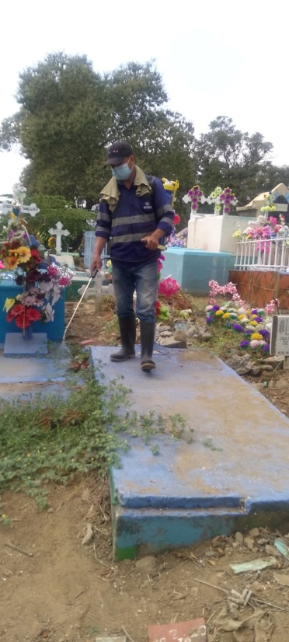

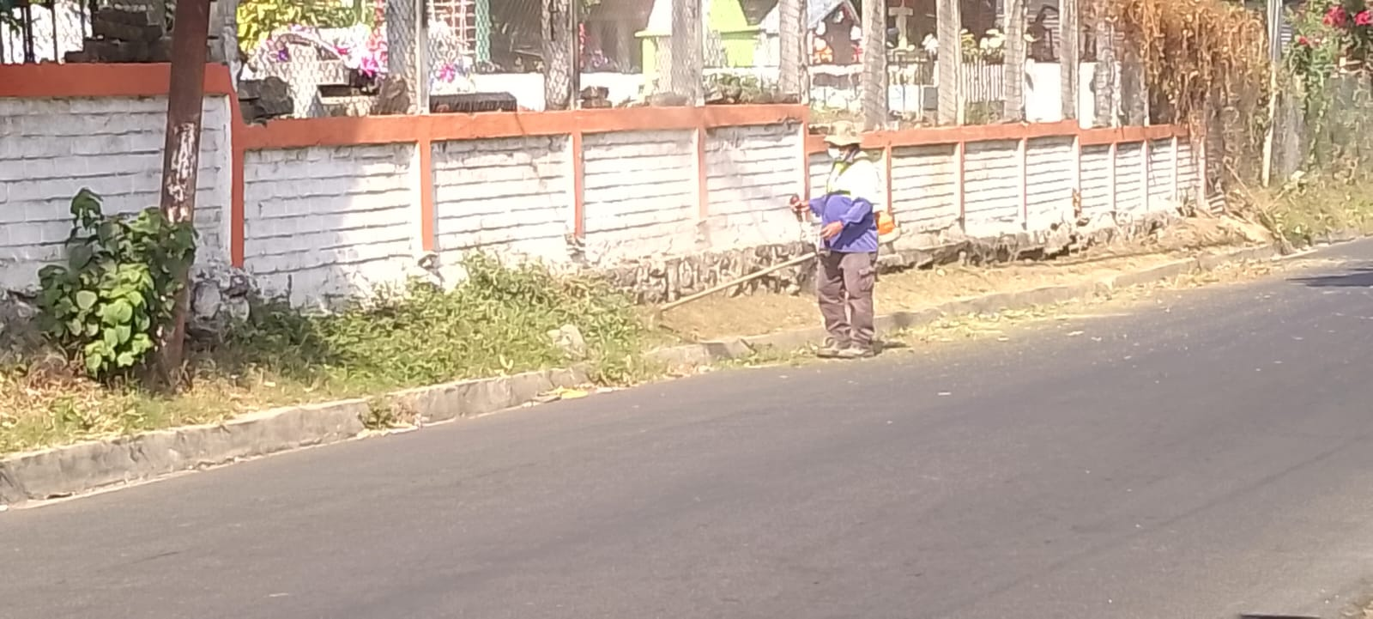

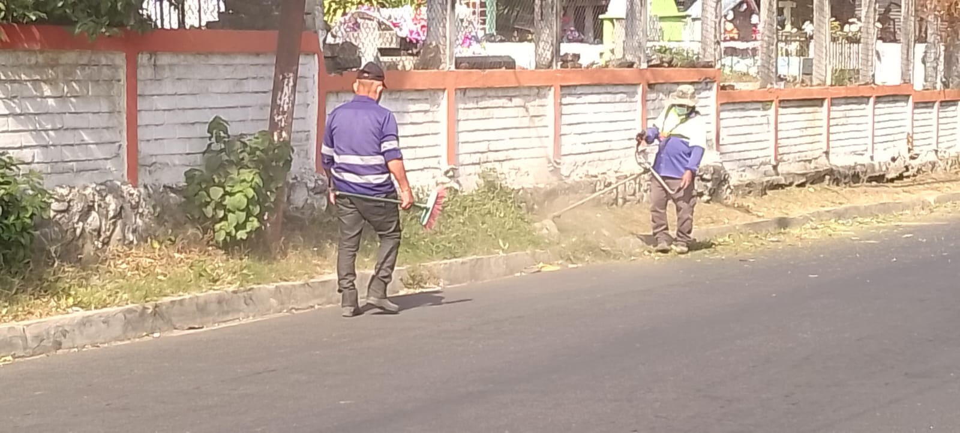

- Campañas de limpieza El Guayabo

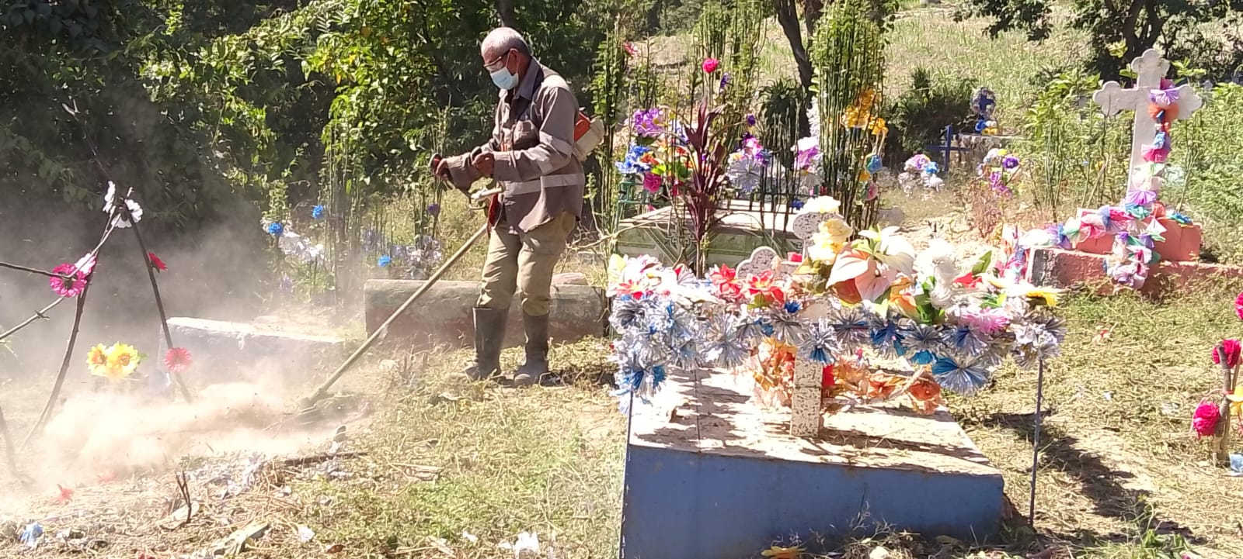

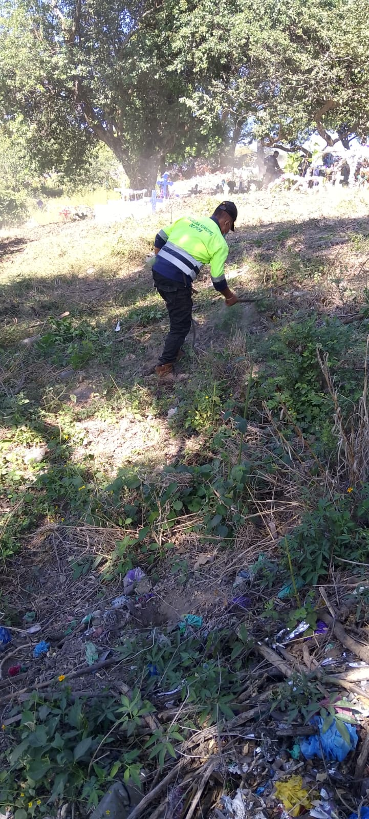

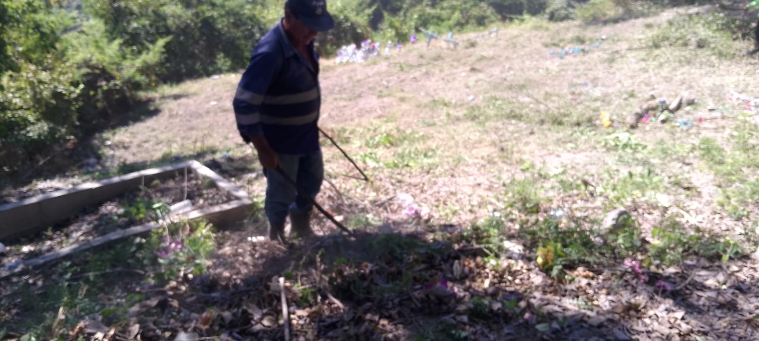

- Campañas de limpieza Parque Memorial Monte Sinaí
